### 组合导航基站模块快速入门指南

# 1.1硬件准备

本次测试需要用到的硬件设备如下：



1.组合导航基站模块*1

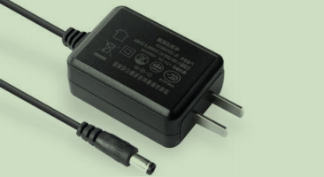 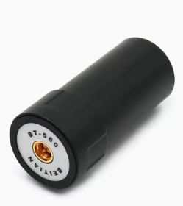

2.DC12V电源适配器*1 3.USB转RS232工具*1 4.GPS棒状天线*1

在测试之前，按图二所示将组合导航基站模块硬件接线连接好。打开设备电源，观察指示灯的变化。灯状态定义如下表示：

|  |  |  |  |
| --- | --- | --- | --- |
| 设备型号 | 指示灯名称 | 灯状态 | 说明 |
| 组合导航基站模块 | NET | 两秒闪烁一次 | 设备联网正常 |
| 每秒闪烁二次 | 设备联网故障或网络异常 |
| PVT | 灯熄灭 | 无基站数据 |
| 灯常量 | 基站数据正常 |

*注意需要在GPS卫星信号良好的条件测试。

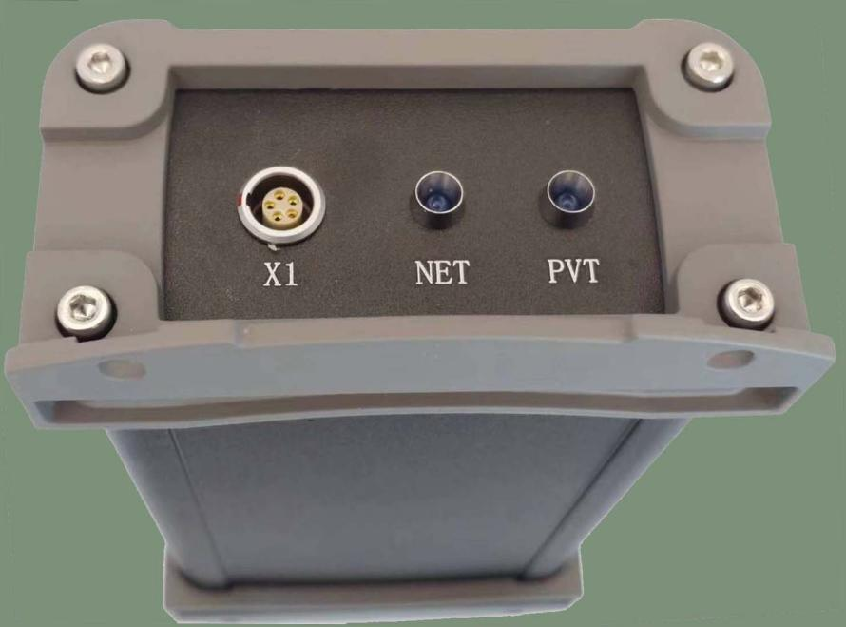

图一：外部接口指示

|  |  |  |  |
| --- | --- | --- | --- |
| 座子名称 | 引脚序号 | 引脚定义 | 说明 |
| X1 | 1 | 12V+ | 电源输入正 |
| X1 | 2 | GND | 电源地 |
| X1 | 3 | GND | RS232地 |
| X1 | 4 | RS232TX | GPS发送串口 |
| X1 | 5 | RS232RX | GPS接收串口 |
| NET |  | 网络指示灯 | 指示网络 |
| PVT |  | RTK定位指示灯 | 指示RTK定位 |

图二.组合导航基站模块引脚定义

## 1.2 上位机软件界面介绍

上位机界面如下图所示分为4个部分。1.模块型号选择、2.串口设备号选择、3.功能选择、4.调试信号显示。

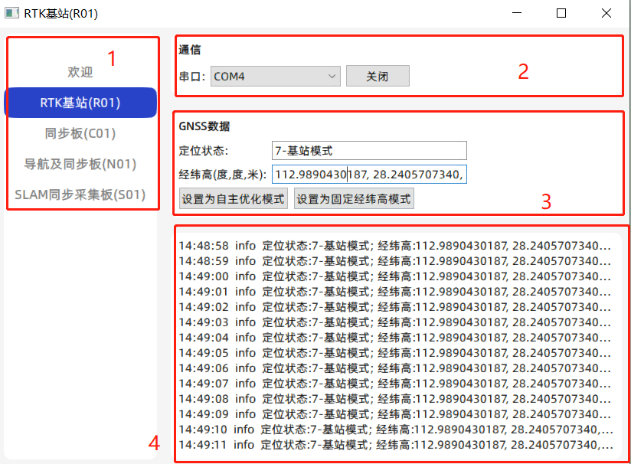

图三：上位机软件界面

## 1.3 读取基站定位状态

在PC电脑端打开我们的上位机软件”robooster_app”，如图三所示，选择模块“RTK基站(R01)”。打开设备对应的串口号，然后打开设备电源，等待初始化设备大约几分钟(根据GPS卫星信号强弱决定等待时间)，第一次会运行单点定位模式，并输出定位数据经纬高。如图四所示。

然后再等待一段时间GPS数据收敛完成，会运行基站模式，软件界面显示：7-基站模式，如下图五所示。

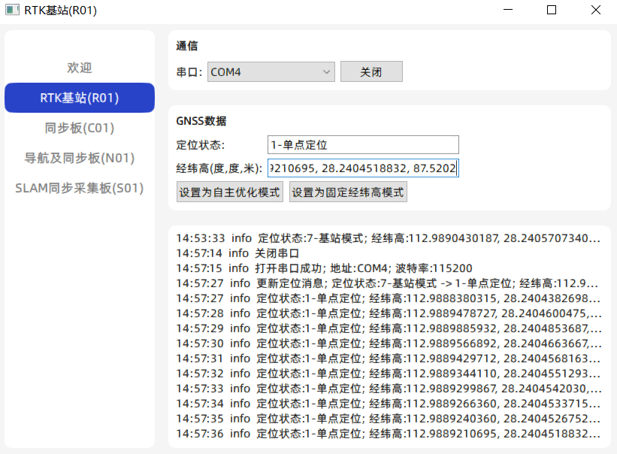

图四：单点定位状态

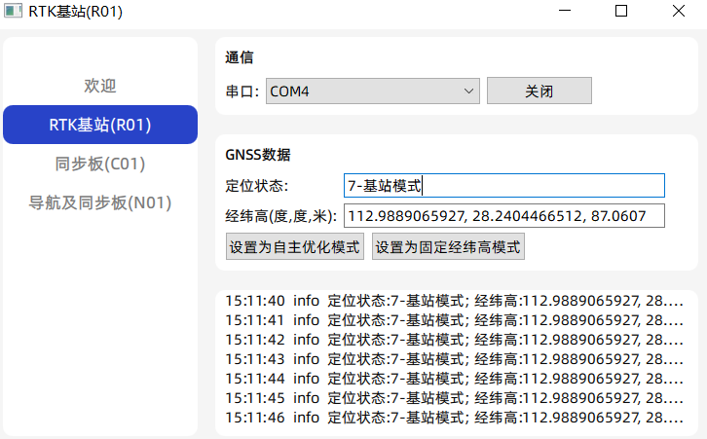

图五：基站模式状态

## 1.4 设置自主优化模式

自主优化模式是每次上电自动获取基站坐标。使用场合适应基站需要经常移动位置，影响重复精度。

打开上位机软件，选择RTK基站模块，点击界面菜单按钮“设置为自主优化模式”，设备将会重启，等待一段时间(大约几分钟),设备定位状态显示：7-基站模式，至此自主优化模式设置成功。设备具有掉电保存功能。

## 1.5 设置固定经纬高模式

固定经纬高模式是手动输入基站经纬高数据模式，手动定位基站坐标，重复精度最高。

打开上位机软件，选择RTK基站模块，在经纬高一栏输入基站坐标值(经纬高),然后点击界面菜单按钮“设置为固定经纬高模式”。这时设备将会重启，等待一段时间(大约几分钟),直到设备定位状态显示：7-基站模式，至此自主优化模式设置成功。设备具有掉电保存功能

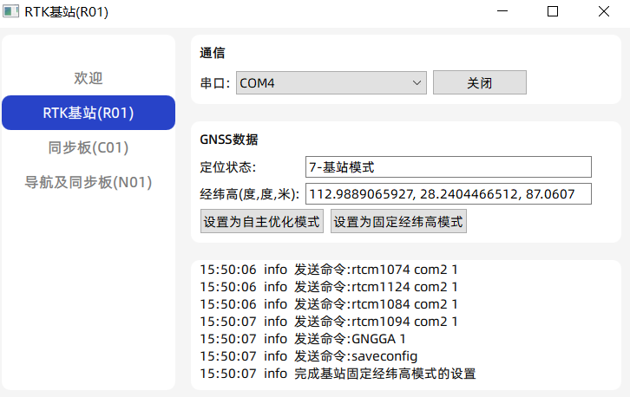

图六：设置固定经纬高模式